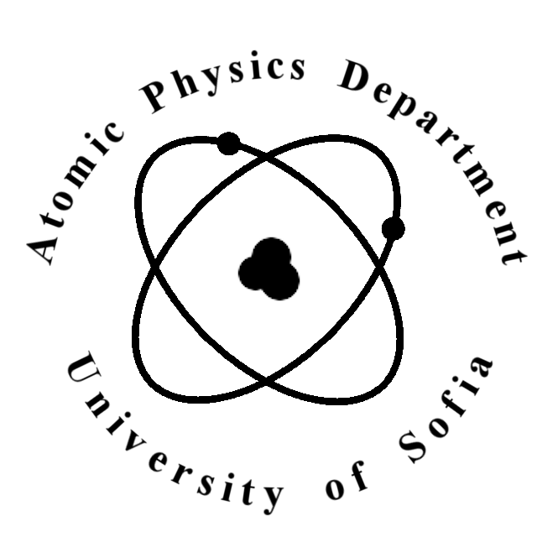 | КАТЕДРА “АТОМНА ФИЗИКА”  тел.: 8161 264; тел./факс: 862-25-46;  http://www.atomic.phys.uni-sofia.bg

До Факултетния съвет

на Физическия факултет

ДОКЛАД
от
ръководителя на катедра “Атомна физика”
с присъединена катедра „Ядрена техника и ядрени технологии“
доц. д-р Кр. Митев

Относно: възлагане на занятия на нехабилитирани и външни преподаватели и хоноруване

Уважаеми колеги,

Моля през летния семестър на 2020/2021 учебна година да бъде възложено на:

2. Гл. ас. д-р Мартин Джонголов четенето на лекциите и воденето на упражненията на дисциплината „Probability and Statistics in Physics“ (Вероятности и статистическа физика) от учебния план на специалността Nuclear and Particle Physics, бакалавърска степен на обучение. Хорариумът на дисциплината е: 30+0+30.

3. Проф. д-р Мишел Израел четенето на лекциите, воденето на практическите занятия и провеждането на изпитите на курсовете: “Физични фактори – биологично действие и защита” и “Метрология на нейонизиращите лъчения”, през летния семестър на 2020/2021 учебна година, срещу заплащане, съгласно приетите във физически факултет норми. И двата курса за избираеми за ОКС “бакалавър” и са с хорариум 30+0+30.

Приложение: препис - извлечение от протокол № 420 от заседание на катедрен съвет.

14.01.2021 г. Ръководител на катедра
“Атомна физика”:
(доц. д-р Кр. Митев)

